Сейчас на книжном рынке очень много пособий для занятий с детьми. Сегодня я представлю Вашему внимаю те, которые по моему мнению подходят для занятий с детьми больше всего.
- "Умный мышонок" от издательства Вако - это тетради с развивающими занятиями для разных возрастных групп дошкольников. Они рассчитаны на возраст 2-3 лет, 3-4 лет, 4-5 лет, 5-6 лет и 6-7 лет серия "Времена года", которая включает в себя 4 тетради - Весна, Лето, Осень, Зима. В каждом пособии от 10 до 14 развивающих занятий, которые сопровождаются комментариями для взрослых. Каждая тема состоит из текста-рассказа, далее представлены материалы и ход работы, картинка-пример, на которой вы увидите, как будет в итоге выглядеть аппликация. Рядом на отдельной странице большая картинка. С ней и будем работать. При желании картинку можно вырезать и сделать коллекцию или альбом с аппликациями. В темах работа идет с печатью губкой, рисованием ватной палочкой, печатью ватой, приклеиванием соли, ваты, крупы и т.п. Данное пособие составлено по всем требованиям ФГОС ДО. Удобно, что в каждой теме, помимо творческого задания, еще подобраны различные игры той же тематики, позволяющие закреплять пройденный материал и развивать память, внимание, фантазию ребенка.
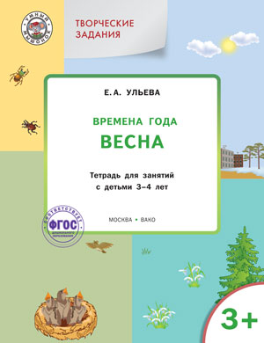
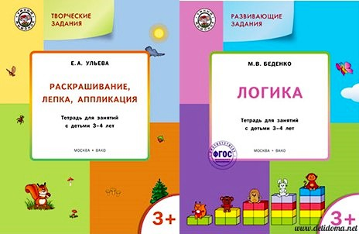

- KUMON — крупнейший в мире детский центр дополнительного образования. Сегодня по программам KUMON обучаются в 47 странах более 4 миллионов детей. Издательство "Манн, Иванов и Фербер" представляет серию рабочих тетрадей KUMON для дошкольников на русском языке. Эти тетради помогут вашему ребенку приобрести навыки письма, счета, работы с ножницами и клеем.

Чему тетради KUMON научат вашего ребенка?
Задания, разработанные по методике KUMON:
• Развивают внимание и усидчивость.
• Воспитывают самодисциплину и привычку к самостоятельным занятиям.
• Помогают ребенку раскрыть потенциал и почувствовать уверенность в своих силах.
Метод KUMON основан на многократном выполнении однотипных заданий, которые, постепенно усложняясь, позволяют ребенку закрепить приобретенные навыки. Двигаясь вперед небольшими шажками, ваш ребенок, несомненно, добьется успеха в освоении учебного материала.

Линии и лабиринты
• Развивают мелкую моторику
• Готовят руку к письму
• Развивают логическое мышление
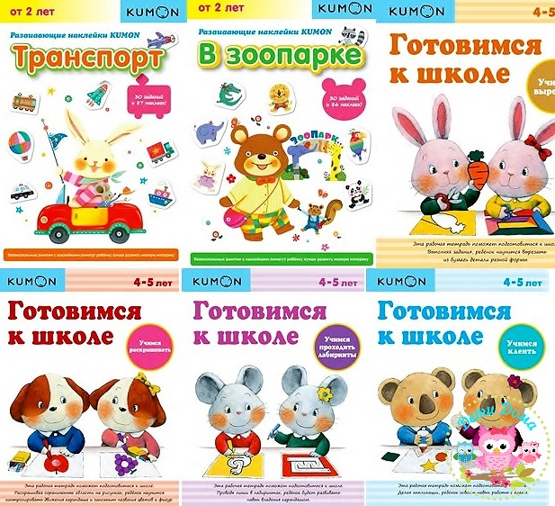

Серия: Умные книжки 3-4 года
Автор книг этой серии – Земцова Ольга Николаевна, кандидат педагогических наук, руководитель Центра дошкольного развития и воспитания детей. Цель разработанной автором методики – комплексное развитие ребёнка с учётом требований современного дошкольного образования. Методика О.Н. Земцовой формирует у детей не только систему знаний, но и позитивное отношение к учёбе, уверенность в своих силах и нацеленность на результат. В этой серии вы найдёте книги с тестовыми заданиями трёх уровней сложности для разных возрастных групп. Занимаясь по книгам, вы сможете проверить знания вашего ребёнка и узнаете, какие навыки требуют дополнительного развития.
В комплект входит 16 пособий по развитию вашего малыша.
1. Задачки для ума.
2. Запомни картинки
3. Найди отличия
4. Послушный карандаш
5. Ожившие буквы
6. Цифры и числа
7. От слова к рассказу
8. Вправо-влево, вверх-вниз
9. Что нас окружает
10. Весёлые часы
11. Грамотейка
12. Тесты
13. Тесты. Что я знаю и умею
14. Тесты. Первые шаги
15. Тесты. От простого к сложного

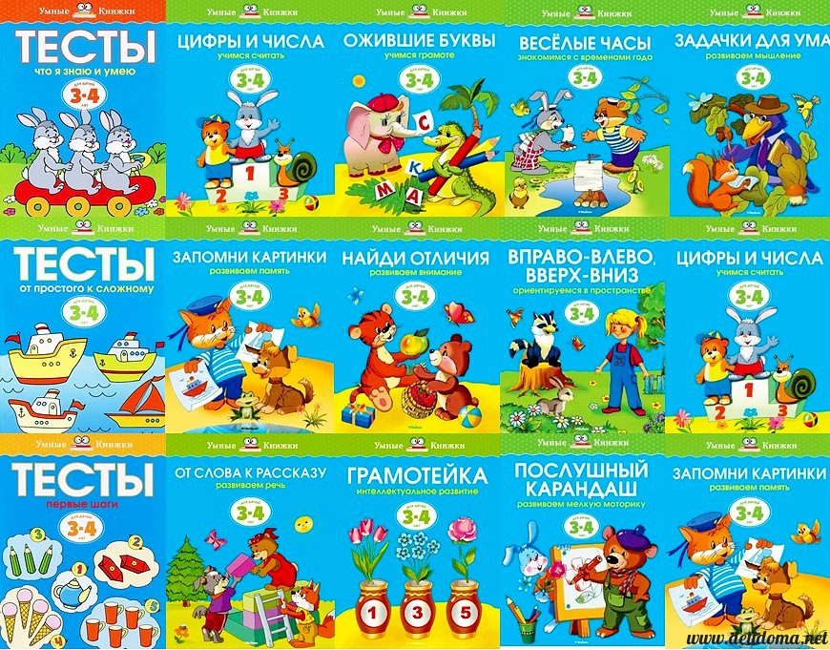

4. Дошкольная мозаика 3-4 года
Это серия развивающих пособий с наклейками. Автор тот же, что и выше указанных пособий — Земцова О.Н.
Этот комплект включает в себя 9 пособий для развития.
1. Развиваем мышление
2. Развиваем внимание
3. Развиваем память
4. Цифры и счёт
5. Учимся грамоте
6. Пишем буквы
7. Свойства предметов
8. Развиваем речь
9. Знакомимся с природой
